**ZADÁNÍ**

**ÚZEMNÍHO PLÁNU RATAJE NAD SÁZAVOU**

**(NÁVRH)**

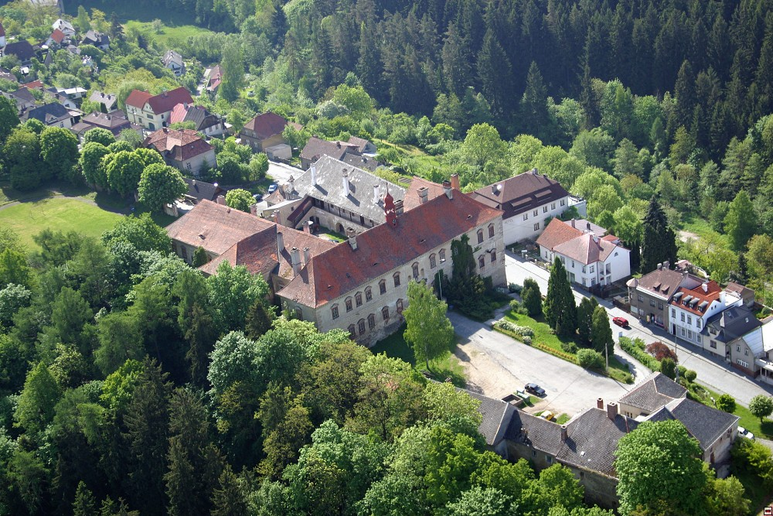

Pořizovatel: Městský úřad Kutná Hora

Oddělení regionálního rozvoje a územního plánování

Havlíčkovo náměstí 552

284 01 Kutná Hora

Zadání je zpracováno v souladu s ust. § 47 zákona č. 183/2006 Sb., o územním plánování a stavebním řádu, ve znění pozdějších předpisů (dále jen Stavební zákon).

Zadání je zpracováno v souladu s §11 vyhl. č. 500/2006 Sb., o územně analytických podkladech, územně plánovací dokumentaci a způsobu evidence územně plánovací činnosti, v rozsahu přílohy č. 6 této vyhlášky.

Schváleno usnesením Zastupitelstva městyse Rataje nad Sázavou

…………………………………. …………………………………..

místostarosta starosta

**Obsah zadání Územního plánu Rataje nad Sázavou**

1. Požadavky na základní koncepci rozvoje území obce, vyjádřené zejména v cílech zlepšování dosavadního stavu, včetně rozvoje obce a ochrany hodnot jejího území, v požadavcích na změnu charakteru obce, jejího vztahu k sídelní struktuře a dostupnosti veřejné infrastruktury;
2. Požadavky na vymezení ploch a koridorů územních rezerv a na stanovení jejich využití, které bude nutno prověřit
3. Požadavky na prověření vymezení veřejně prospěšných staveb, veřejně prospěšných opatření a asanací, pro které bude možné uplatnit vyvlastnění nebo předkupní právo
4. Požadavky na prověření vymezení ploch a koridorů, ve kterých bude rozhodování o změnách v území podmíněno vydáním regulačního plánu, zpracováním územní studie nebo uzavřením dohody o parcelaci
5. Případný požadavek na zpracování variant řešení
6. Požadavky na uspořádání obsahu návrhu územního plánu a na uspořádání obsahu jeho odůvodnění včetně měřítek výkresů a počtu vyhotovení
7. Požadavky na vyhodnocení předpokládaných vlivů územního plánu na udržitelný rozvoj území

**IDENTIFIKAČNÍ ÚDAJE, VYMEZENÍ ŘEŠENÉHO ÚZEMÍ:**

|  |
| --- |
| Název akce: ÚZEMNÍ PLÁN Rataje nad Sázavou – zadání |
| Stupeň: ZADÁNÍ |
| Místo akce: Městys Rataje nad Sázavou |
| Okres: Kutná Hora |
| Pořizovatel: Městský úřad Kutná Hora, oddělení regionálního rozvoje a územního plánování |
| Projektant: |
| Datum zpracování: únor 2023 |

|  |
| --- |
| Vymezení řešeného území:  **Řešeným územím je správní území městyse Rataje nad Sázavou** |

|  |
| --- |
| POČET OBYVATEL: 538 |
| VÝMĚRA: 1.331 ha |
| HUSTOTA OSÍDLENÍ: 40 obyvatel/km2 |
| POČET KATASTRÁLNÍCH ÚZEMÍ 3  katastrální území Malovidy, Mirošovice, Rataje nad Sázavou |

|  |
| --- |
| POČET ZÁKLADNÍCH SÍDELNÍCH JEDNOTEK 4  Malovidy, Mirošovice, Mirošovice – u zastávky, Rataje nad Sázavou |
| POČET ČÁSTÍ OBCE 3  Malovidy, Mirošovice, Rataje nad Sázavou |

1. **Požadavky na základní koncepci rozvoje území obce, vyjádřené zejména v cílech zlepšování dosavadního stavu, včetně rozvoje obce a ochrany hodnot jejího území, v požadavcích na změnu charakteru obce, jejího vztahu k sídelní struktuře a dostupnosti veřejné infrastruktury**

Obec má stávající územní plán schválený usnesením zastupitelstva Městyse Rataje nad Sázavou ze dne 19. 8. 1999, jehož závazná část byla vydána obecně závaznou vyhláškou obce Rataje nad Sázavou č. 2/99 dne 20. 8. 1999, a změněného změnou č. 1 tohoto územního plánu, schválenou usnesením zastupitelstva obce č. 1 dne 25. 10. 2012, jejíž závazná část byla vydána obecně závaznou vyhláškou dne 25. 10. 2012 s nabytím účinnosti dnem 17. 11. 2012.

1. ***Upřesnění požadavků vyplývajících z politiky územního rozvoje, z územně plánovací dokumentace vydané krajem, z územně analytických podkladů, zejména z problémů určených k řešení v územně plánovací dokumentaci a případně z doplňujících průzkumů a rozborů***

Řešené území Městyse Rataje nad Sázavou, podle Politiky územního rozvoje České republiky, ve znění závazném od 1. září 2021,(dále „PÚR“), se nachází mimo rozvojové osy či oblasti.

Z PÚR nevyplývají pro řešené území žádné zvláštní požadavky na vymezování nových ploch a koridorů.

Z hlediska územně plánovací dokumentace vydané krajem ZÚR (Zásady územního rozvoje) Středočeského kraje bude prověřen soulad s územně plánovací dokumentací vydanou krajem v celém správním území obce.

Je třeba respektovat:

* nadregionální biokoridory,
* ochranná pásma vodních zdrojů 1. a 2. stupně,
* městskou památkovou zónu,
* regionální biocentra a regionální biokoridor,
* aktivní sesuvné území,
* záplavové území.

**Z územně analytických podkladů vyplývají tyto problémy a záměry k řešení:**

* Promítnout do územně plánovací dokumentace vymezení ÚSES z Generelu ÚSES ORP Kutná Hora.
* Navrhnout větší podíl ploch bydlení, občanského vybavení a ploch smíšených obytných.
* Řešit střety rozvojových ploch s nadzemním vedením elektrické energie, půdami 1. třídy ochrany, ochranným pásmem vodního zdroje, komunikačním vedením a plochami se změněným vodním režimem.
* V návrhu urbanistické koncepce a uspořádání krajiny zohlednit skutečnost, že kvalitní zemědělská půda představuje více než 50 % výměry obce.
* Prověřit možnosti zřízení obecní kanalizace, vytvořit podmínky pro rozvoj kanalizace v obci.
* Prověřit možnosti umístění ČOV, vytvořit podmínky pro rozvoj kanalizace v obci.
* Prověřit možnost umístění hromadného ubytovacího zařízení ve stávajících plochách, popřípadě navrhnout plochu pro tento účel.
* Navrhnout jiný způsob využití zastavěných ploch tak, aby v nich nedocházelo k navyšování staveb nebo významnému zvětšení jejich objemu; zahrnout opatření negativní vliv kompenzující (zeleň apod.).
* Pokud je to účelné, zahrnout podmínky pro likvidaci existujících zátěží nebo kontaminací, a vymezit plochy pro asanaci.
* Rozvojové plochy pro výstavbu umisťovat s ohledem na riziko vyplývající z poddolovaného území, a v dalším postupu dodržet příslušné normy a požadavky.
* V prostoru ohroženém sesuvy půd nenavrhovat rozvojové plochy pro další výstavbu, v případě již navržených ploch prověřit jejich zrušení či redukci.
* Upřesnit záměry v oblasti životního prostředí tak, aby co nejméně zasahovaly do zastavěného území, popřípadě stanovit podmínky pro minimalizaci omezení plynoucí pro zastavěné území; v případě specifických záměrů vyžadujících konkrétní umístění bez možnosti redukce vlivů na zastavěné území (např. stavby vodních nádrží) postupovat podle konkrétních případů.
* Navrhnout řešení střetů zastavitelných ploch s dopravní infrastrukturou.
* Navrhnout řešení střetů zastavitelných ploch s památkovou ochranou.
* Navrhnout řešení střetů zastavitelných ploch s biotopem vybraných zvláště chráněných druhů velkých savců.
* V rámci širších územních vztahů územní plán ve vazbě na schválené územní plány okolních obcí, zejména návaznost systému ÚSES a technickou infrastrukturu.

V řešeném území se bude vycházet z koncepce stávajícího územního plánu.

1. ***Další požadavky, například požadavky obce, požadavky vyplývající ze zprávy o uplatňování územního plánu podle § 55 odst. 1 stavebního zákona, nebo z projednání s dotčenými orgány a veřejností***

Důvodem pro pořízení územního plánu je aktualizace stávající ÚPD a její přizpůsobení novým rozvojovým možnostem a požadavkům na rozvoj území. Obec předpokládá zachovat koncepci návrhu zastavitelných ploch navržených ve stávajícím územním plánu a všech jeho platných změnách. V novém územním plánu bude aktualizován skutečný stav zastavěného území obce a možnost dalšího rozvoje.

1. ***Požadavky na urbanistickou koncepci, zejména na prověření plošného a prostorového uspořádání zastavěného území a na prověření možných změn, včetně vymezení zastavitelných ploch***

Obec požaduje:

* Zachovat většinu lokalit navržených stávajícím územním plánem včetně všech platných změn k zastavění, které dosud nejsou zastavěné, v zastavitelných plochách s rozdílným způsobem využití, jak stanovuje vyhláška č. 501/2006 Sb., pokud dále není uvedeno jinak.
* Využití území bude řešeno tak, aby byla zajištěna ochrana přírodních, historických a kulturních hodnot v území.
* Vymezit zastavěné území dle stavebního zákona.
* Stanovit jasné členění funkčních ploch v souladu s vyhláškou č. 501/2006 Sb., § 3-19.
* Objekty architektonicky a historicky významné navrhnout k ochraně a stanovit způsob jejich ochrany.
* Nezastavěné území ÚSES, plochy pro retenci, ochranu před erozí a pro rozliv vodotečí navrhnout jako plochy přírodní nezastavěného území.
* Pro plochy v zastavěném území a pro zastavitelné plochy budou stanoveny vhodné regulativy pro intenzitu využití pozemků a výšku zástavby.
* Zastavěná, zastavitelná i nezastavitelná část území bude respektovat zásady průchodnosti zástavby a volné krajiny pro rekreační pěší pohyb a pro pohyb cyklistů.
* Trasy pro pěší a cyklistickou rekreační dopravu budou koordinovány se stavem a řešením této problematiky na území sousedních obcí.
* Řešením územního plánu posílit úlohu obce jako lokálního centra okolí a zvýšení možnosti zaměstnanosti. Návrh bude založen na principu rozvoje (soustředění výstavby) do stávající zástavby a nerozptylování výstavby do krajiny a narušování krajinného prostoru. Tím se intenzivněji využije stávající a navržené technické vybavení.
* Na základě požadavků Městyse Rataje nad Sázavou a záměrů ostatních částí obce budou projektantem prověřeny nově navrhované lokality k zařazení do zastavitelných ploch územního plánu, případně posouzena reálnost zastavění již stávajících navržených lokalit, zároveň bude přehodnocen stávající stav využití území.
* Prověřit vhodnost všech navržených zastavitelných ploch původním územním plánem a všemi jeho změnami, které nejsou dosud zastavěné. Zastavitelné plochy nově vymezené i převzaté z původního územního plánu budou zařazeny dle požadavků do ploch bydlení, rekreace, občanského vybavení a bydlení venkovského.

1. ***Požadavky na řešení koncepce veřejné infrastruktury, zejména na prověření uspořádání veřejné infrastruktury a možnosti jejích změn***

Základní koncepce veřejné infrastruktury navržené stávajícím územním plánu zůstane nezměněna. Bude prověřeno napojení zastavitelných ploch na síť veřejné infrastruktury.

1. ***Požadavky na koncepci uspořádání krajiny, zejména na prověření plošného a prostorového uspořádání nezastavěného území a na prověření možných změn, včetně prověření, ve kterých plochách je vhodné umisťování staveb, zařízení a jiných opatření pro účely uvedené v § 18 odst. 5 stavebního zákona***

Nezastavěné území začlenit do ploch s rozdílným způsobem využití dle stávajícího stavu využití pozemků. Umisťování staveb, zařízení a jiných opatření pro účely uvedené v § 18 odst. 5 stavebního zákona bude případně doplněno dle požadavků orgánů ochrany životního prostředí.

1. **Požadavky na vymezení ploch a koridorů územních rezerv a na stanovení jejich využití, které bude nutno prověřit**

Prověřit platným územním plánem vymezenou rezervu pro bydlení, a rozhodnout o jejím zařazení do zastavitelné plochy nebo o jejím zrušení.

1. **Požadavky na prověření vymezení veřejně prospěšných staveb, veřejně prospěšných opatření a asanací, pro které bude možné uplatnit vyvlastnění nebo předkupní právo**

Prověřit potřebu vymezení nových ploch a koridorů pro veřejnou infrastrukturu, na níž budou napojeny nově navrhované zastavitelné plochy.

1. **Požadavky na prověření vymezení ploch a koridorů, ve kterých bude rozhodování o změnách v území podmíněno vydáním regulačního plánu, zpracováním územní studie nebo uzavřením dohody o parcelaci**

Prověřit možnost zpracování územní studie.

1. **Případný požadavek na zpracování variant řešení**

Zpracování variantního řešení se nepředpokládá.

1. **Požadavky na uspořádání obsahu návrhu Územního plánu a na uspořádání obsahu jeho odůvodnění včetně měřítek výkresů a počtu vyhotovení**

Dokumentace Územního plánu Rataje nad Sázavou bude po obsahové stránce zpracována v  rozsahu požadavků na zpracování územního plánu (viz příloha č. 7 vyhlášky č. 500/2006 Sb., o územně analytických podkladech, územně plánovací dokumentaci a způsobu evidence územně plánovací činnosti, v platném znění). Jako mapový podklad bude použita aktuální katastrální mapa.

**Návrh**

1. Textová část

průvodní zpráva v členění dle přílohy č. 7 k vyhlášce č. 500/2006 Sb.

1. Grafická část

* výkres základního členění území ……………………………... 1:5 000
* hlavní výkres ………………………………………………… ..1:5 000
* výkres veřejně prospěšných staveb, opatření a asanací ………..1:5 000
* dle potřeby výkres pořadí změn v území

**Odůvodnění územního plánu**

1. Textová část

průvodní zpráva v členění dle přílohy č. 7 k vyhlášce č. 500/2006 Sb.

1. Grafická část

* koordinační výkres…………………………………………….. 1:5 000
* výkres předpokládaných záborů půdního fondu ……………… 1:5 000
* výkres širších vztahů ………………………………………….. schéma

Návrh územního plánu bude vypracován a předán v tištěné podobě ve vhodném formátu, a to:

* ve 2 vyhotoveních pro společné jednání,
* 1 vyhotovení pro Krajský úřad (v případě potřeby úpravy na základě stanoviska Krajského úřadu),
* ve 2 vyhotoveních pro řízení o územním plánu (v případě úpravy na základě došlých stanovisek a připomínek po společném jednání),
* ve 4 vyhotoveních pro vydání územního plánu (upravené po všech projednáních).

Pro každý stupeň jednání bude předáno rovněž digitální vyhotovení dokumentace pro možnost zveřejnění na internetu takto:

* textová a grafická (výkresová) část ve formátu PDF/A,
* ostatní texty, tabulky a prezentace ve formátech MS Office (docx, xlsx, pptx) nebo ekvivalent,
* obrazové soubory ve formátech JPG n. PNG (bitmapy), vektorové ve formátu SVG.

Pro úplné znění bude předáno digitální vyhotovení dokumentace ve strojově čitelném formátu včetně prostorových dat ve vektorové formě ve standardizovaném uspořádání podle metodiky Ministerstva pro místní rozvoj („**Jednotný standard územního plánu“**), viz vyhlášky č. 501/2006 Sb. a č. 500/2006 Sb., ve znění pozdějších předpisů.

Konečné zpracování dokumentace bude posléze uloženo u:

* Obecního úřadu městyse Rataje nad Sázavou,
* Městského úřadu Uhlířské Janovice, stavebního úřadu,
* Městského úřadu Kutná Hora, oddělení regionálního rozvoje a územního plánování – úřad územního plánování,
* Krajského úřadu Středočeského kraje, odboru územního plánování a stavebního řádu.

**Požadavky na vyhodnocení předpokládaných vlivů územního plánu na udržitelný rozvoj území**

Případný požadavek na vyhodnocení předpokládaných vlivů územního plánu na udržitelný rozvoj území bude doplněn po projednání zadání.

Zastavitelné plochy nově vymezené i převzaté z původního územního plánu budou zařazeny do ploch bydlení, rekreace, občanského vybavení a ploch smíšených obytných; současně bude vyloučeno umisťování staveb a zařízení snižujících kvalitu prostředí, především takových, které by svým rozsahem a charakterem zakládaly rámec pro realizaci záměrů uvedených v příloze č. 1 zákona č. 100/2001 Sb., o posuzování vlivů na životní prostředí.

Významný vliv na evropsky významnou lokalitu či ptačí oblast se nepředpokládá.